**Роль темной сенсорной комнаты в развитии незрячих и слабовидящих детей**

***Великая Зоя Оганесовна,***

*педагог-психолог государственного казенного общеобразовательного учреждения Ростовской области «Новочеркасская специальная школа-интернат №33»*

**АННОТАЦИЯ**  
 Полифункциональная интерактивная среда способствует развитию незрячих и слабовидящих детей. Темную сенсорную комнату мы постарались сделать волшебной. В ней все журчит, звучит, переливается, манит, ненавязчиво заставляет забыть страхи, успокаивает. Специальное оборудование, установленное в сенсорной комнате, воздействует на все органы чувств человека.

**Ключевые слова:** развивающая среда, сенсорные комнаты, незрячие и слабовидящие дети, полифункциональная среда, интерактивная среда.

Для целостного развития незрячих и слабовидящих детей необходима полифункциональная интерактивная среда. В ГКОУ РО Новочеркасской специальной школе-интернате №33 такой средой является сенсорная комната «Волшебная комната».

Впервые понятие «сенсорной комнаты» было введено М. Монтессори, в ее педагогической системе, основанной на сенсорном воспитании.

Во время занятий в сенсорной комнате решаются задачи гармонизации отношений между детьми, формирование у них адекватных представлений об окружающем мире и отношений с ним [2 с.10]. Формирование обобщенных сенсорных умений предполагает овладение незрячим, слабовидящим ребенком сенсорными ориентировочными действиями и усвоение им системных сенсорных знаний.

Сенсорную комнату, как предметно - развивающую среду можно разделить на три блока: среда темной сенсорной комнаты, среда светлой сенсорной комнаты и среда комнаты для сенсорно моторного развития.

В школе-интернате для среды темной сенсорной комнаты («Волшебной комнаты») выделено специальное помещение, технические характеристики которого отвечают требованиям, предъявленным к использованию различных электроустановок. Комната соответствует требованиям противопожарной безопасности. Одним из главных условий темной сенсорной комнаты является затемнение, для того чтобы наблюдать светоэффекты.

Комфортная мягкая мебель способствует решению различных задач на занятии в темной сенсорной комнате. Используются специальные мягкие модули (диван с гранулами, пуфик - кресло с гранулами, кресло-трансформер).

Дизайн темной сенсорной комнаты продуман так, что все предметы абсолютно безопасны при передвижении в полу мраке.

В любой момент темная сенсорная комната может стать светлой сенсорной комнатой, необходимо для этого включить свет или раскрыть плотные шторы на окнах.

В темной сенсорной комнате представлены в определенной логической последовательности мягкие модули, шариковый бассейн, сенсорные (аудиовизуальные и тактильные) стимуляторы. Данное оборудование позволяет в привычном для незрячего ребенка пространстве выполнять различные предметно-практические и игровые действия, максимально реализовать потребности в движениях и игре в приспособленной, безопасной среде (рисунок 1.).

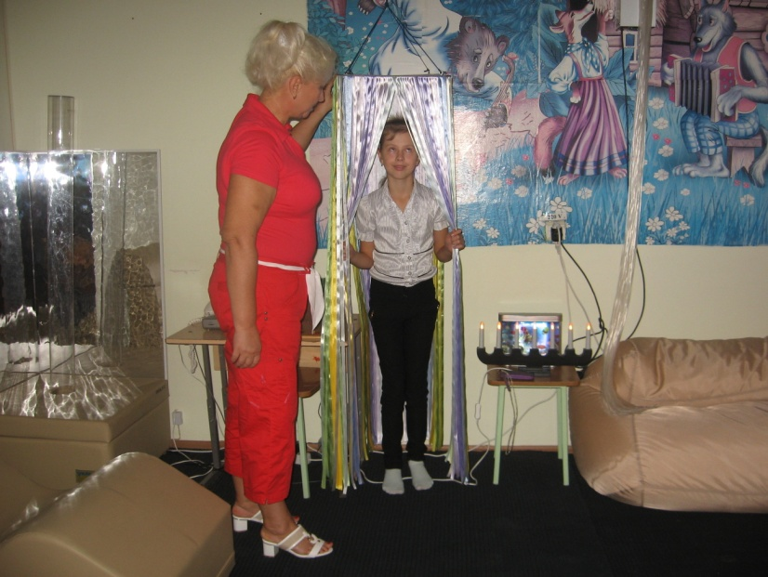 Рисунок 1.

Темную сенсорную комнату мы постарались сделать волшебной. В ней все журчит, звучит, переливается, манит, ненавязчиво заставляет забыть страхи, успокаивает. Специальное оборудование, установленное в сенсорной комнате, воздействует на все органы чувств человека. Лежа в сухом бассейне или мягком пуфике, в волнах медленно плывущего света, слушая успокаивающую музыку, вдыхая ароматы лечебных трав, ребенок сам становится героем сказки[3 с12]. Ощущение полной безопасности, комфорта, загадочности наилучшим образом способствует установлению спокойных доверительных отношений между ним и педагогом – психологом (рисунок 2).

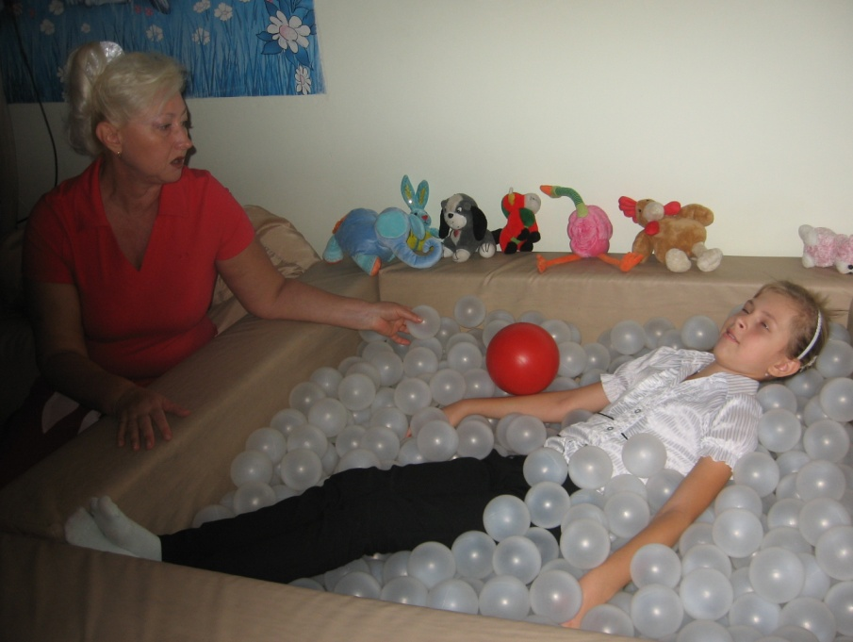 Рисунок 2.

Сенсорная комната позволяет выполнить следующие процедуры психологического воздействия:

* релаксацию, снятие эмоционального и мышечного напряжения;
* стимулирование сенсорной чувствительности и двигательной активности детей, подростков, взрослых;
* развитие, коррекцию, а в ряде случаев и восстановление у детей зрительно – моторной координации и сенсорно-перцептивной чувствительности;
* фиксирование внимания и управление им, поддержание интереса и познавательной активности;
* повышение психической активности за счет стимулирования положительных эмоциональных реакций;
* развитие воображения и творческих способностей детей и подростком;
* коррекцию психоэмоциональных состояний [1 с.17].

Ежегодно проводится мониторинг адаптации коррекционного оборудования «Волшебной комнаты» профессора Л. Б. Баряевой для незрячих и слабовидящих детей.

Для отслеживания был выбран 3-А класс в количестве 6 человек: 3 мальчика и 3 девочки. Из них 5 обучающихся, воспитанников имеют остаточное зрение разной степени сложности (Наталья П. и Ксения Ч. занимаются при помощи рельефно-точечного шрифта по Брайлю, а Артем С., Максим С. и Юрий Ч. – по плоско-печатному шрифту с увеличенным изображением), 1 ребенок (Кристина Ш.) с рождения имеет тотальную слепоту и сопутствующее заболевание – артрит.

Направления мониторинга были следующие:

* представление об окружающем мире;
* развитие общей моторики;
* ориентировка в предметах;
* самостоятельность.

Результаты оценивались по пятибалльной системе представлены в таблице 1.

*Таблица 1*

Результаты адаптации «Волшебной комнаты» профессора

Л. Б. Баряевой для незрячих и слабовидящих детей

|  |  |  |  |  |  |  |  |  |  |  |  |  |  |  |  |  |  |  |
| --- | --- | --- | --- | --- | --- | --- | --- | --- | --- | --- | --- | --- | --- | --- | --- | --- | --- | --- |
| обучающиеся | Наталья П. | | | Артем С. | | | Максим С. | | | Юрий Ч. | | | Ксения Ч. | | | Кристина Ш. | | |
| Направления диагностики/годы | 2013 | 2014 | 2015 | 2013 | 2014 | 2015 | 2013 | 2014 | 2015 | 2013 | 2014 | 2015 | 2013 | 2014 | 2015 | 2013 | 2014 | 2015 |
| представление об окружающем мире; | 3 | 4 | 5 | 4 | 4 | 5 | 3 | 3 | 4 | 3 | 3 | 4 | 3 | 4 | 5 | 3 | 3 | 4 |
| развитие общей моторики; | 3 | 4 | 4 | 4 | 4 | 4 | 4 | 4 | 4 | 3 | 4 | 4 | 4 | 4 | 4 | 2 | 3 | 4 |
| ориентировка в предметах | 4 | 4 | 5 | 4 | 4 | 5 | 4 | 4 | 5 | 4 | 4 | 5 | 4 | 4 | 5 | 3 | 3 | 4 |

Динамика адаптации «Волшебной комнаты» профессора

Л. Б. Баряевой для незрячих и слабовидящих детей

***Рисунок 3***



Как видно из таблицы 1 и рисунка 1, в 2014 году все обучающиеся, воспитанники 3-А класса имели разные, но низкие баллы по обследуемым направлениям. Но за 3 года применения «Волшебной комнаты» профессора Л. Б. Баряевой у обследуемых незрячих и слабовидящих детей появилась положительная динамика (рисунок 3). К 2016 году у обследуемых обучающихся, воспитанников увеличились показатели направлений диагностики по мере их способностей и состояния здоровья, начал систематизироваться процесс развития сенсорной сферы, мышления, и формиро­вания компенсаторных функций организма, тонкой духовной и адаптированной мотивации к жизни личности, системы компенсации зрительных нарушений незрячего школьника. У всех шести диагностируемых обучающихся, воспитанников произошло становление утверждения социального статуса на преодоление переживаний в связи с осознанием своего положения в среде здоровых людей. Следовательно, «Волшебная комната» профессора Л. Б. Баряевой вполне может способствовать развитию незрячих и слабовидящих детей.

Адекватно дозированные занятия с незрячими и слабовидящими детьми в «Волшебной комнате» активизируют их деятельность, стимулируют развитие и коррекцию базовых чувств: зрение, слуха, обоняния, осязания. В качестве примера работы в темной сенсорной комнате предлагаем конспект по теме «Космическое путешествие».

Цель: Создание оптимальных условий для снятия мышечного и психоэмоционального напряжения, достижение состояния релаксации и душевного равновесия.

Задачи:

* Стимуляция развития и коррекции базовых чувств (зрения, слуха, осязания);
* Повышение психической активности за счет стимулирования положительных эмоциональных реакций;
* Коррекция психоэмоциональных состояний;
* Фиксирование внимания и управление им;
* Развитие воображения;
* Релаксация, снятие эмоционального и мышечного напряжения.

Ход занятия.

1. Приветствие и озвучивание темы занятия.

Педагог-психолог (далее «П»): сегодня мы совершим космическое путешествие. Для этого что необходимо?

Дети (далее «Д»): предполагаемые ответы: - попасть в космическую ракету; зайти в космический корабль и т.п.

П.- Для того, что бы попасть в космический корабль необходимо залезть в люк.

2. Упражнение «Преодоление препятствия»

Нужно перелезть на четвереньках через пуфик- кресло «Груша» с гранулами.

Упражнение способствует тактильной стимуляции, лучшему расслаблению за счет легкого точечного массажа.

3. П.: Поднимаемся по космической тропе, с космическими ступеньками, проходя по этой тропе тебе комфортно? Ты бы поменял местами ступеньки (подушечки с наполнителями)?

Упражнение «Прохождение космической тропы» (сенсорная тропа для ног, семь подушечек с наполнителями, рисунок 4) .

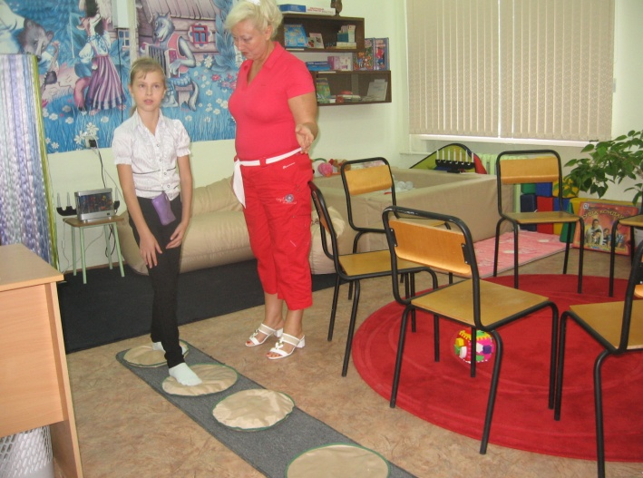 Рисунок 4.

Ребенок по психоэмоциональному состоянию может менять местами подушечки 2-3 раза, пока ему не станет комфортно проходить по сенсорной тропе.

Упражнение направлено на развитие тактильного восприятия, коррекции движений, профилактики плоскостопия, коррекции психоэмоционального состояния.

4. П. –Что нужно сделать, чтобы снять с себя земную пыль?

Д. – Пройти в сухой душ.

Упражнение «Сухой душ»

Ребенок заходит в «сухой душ», медленно гладит ленточки, поворачивая вокруг себя (рисунок 5).

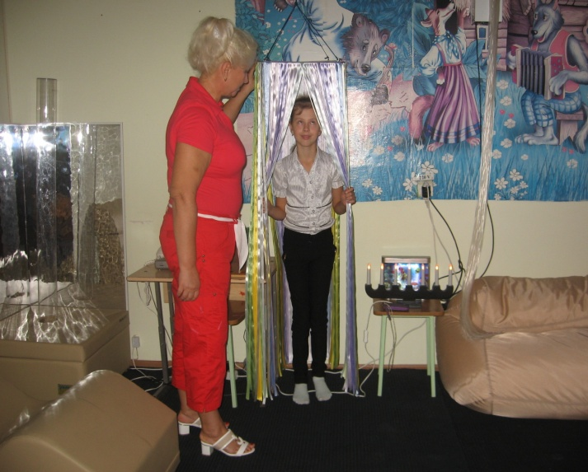 Рисунок 5.

Можно использовать стихотворение:

Лейся, лейся!  
Дождик, дождик,  
Я хочу расти, расти.  
Я не коржик, я не сахар,  
Не боюсь я сырости

П. – Если ты не коржик и не сахар, то кто ты? Какой ты?

Д.- возможные варианты ответа:

* Я красивый;
* Я добрый;
* Я умный;
* Я счастливый;
* Я веселый;
* Я любимый и т.п.

Упражнение стимулирует тактильные ощущения способствует развитию зрительного и тактильного восприятия пространства и себя в нем, снятие эмоциональной напряженности, получение положительных эмоции, повышение самооценки.

5. П.- После того как прошли обработку можно пройти в космическую лабораторию.

Упражнение «Проверка аппаратуры»

Используется пучок фиброоптических волокон с боковым свечением.

П.: проверь пожалуйста все ли приборов на нашем корабле в рабочем состоянии.

Ребенок садится на пуфик- кресло с гранулами, берет пучок волокон в левую руку и по очереди проверяет каждое волокно (светится или нет), перекладывая в правую руку.

Упражнение направленно на развитие зрительного и тактильного восприятия концентрации внимания.

6. П.: Убедившись в тои, что все приборы в рабочем состоянии можно пройти в отсек невесомости.

Упражнение. Релаксация «Отдых на море».

Ребенок ложится в сухой бассейн принимает позу, которая соответствует состоянию его мышечного тонуса и расслабляется.

Включается релаксирующая музыка «Волшебные голоса природы», «Малыш и море».

П.: Все космонавты вспоминают любимые места на Земле.

Ляг в удобное положение, закрой глаза.

Представь себе, что ты находишься в прекрасном месте на берегу моря. Чудесный летний день. Небо голубое. Теплое солнце. Ты чувствуешь себя абсолютно спокойным и счастливым.

Мягкие волны докатываются до твоих ног, и ты ощущаешь приятную свежесть морской воды.

Появляется ощущение, обдувающее все тело, лёгкого свежего ветерка, воздух чист и прозрачен.

Приятное ощущение свежести и бодрости охватывает все тело: лоб, лицо, спину, живот, руки и ноги.

Ты чувствуешь, как тело становится легким, сильным и послушным.

Дышится легко и свободно. Настроение становится бодрым и жизнерадостным, хочется встать и двигаться.

Открываем глаза, ты полон сил и энергии. Постарайся ощутить эти ощущение на весь день.

Упражнение дает возможность лучше почувствовать своё тело и создать мягкий массажный эффект обеспечивая глубокую мышечную релаксацию.

7. П.: Выходим из отсека невесомости. Проходим в « сухой душ», чтобы смыть звездную космическую пыль.

Какой ты сейчас?

Д.: предполагаемые ответы

* Я спокойный
* Я уверенный и т.п.

8. П.: Спускаемся по космическим ступенькам. Комфортно ли тебе? Поменяешь ли местами ступеньки (подушечки с наполнителем)?

После ступенек ребенок выходит (выползает) из люка.

П.: Комическое путешествие закончилось. Поздравляю с благополучным возвращением на родную Землю.

9. Рефлексия.

Удачно ли на твой взгляд прошло космическое путешествие?

Что больше всего понравилось?

Как ты себя чувствуешь?

**Литература**

1. Баряева Л.Б., Коррекционная работа с детьми в обогащенной предметно-развивающей среде: Программно-методический комплекс, издательство: Дрофа, 2008
2. Кальмова С.Е., Орлова Л.Ф., Яворовская Т.В. Сенсорная комната - волшебный мир здоровья. Учебно-методическое пособие / Под ред. Л. Б. Баряевой. Пособие предназначено для специалистов ДОУ (воспитателей, учителей-дефектологов, педагогов-психологов, логопедов и др.) и родителей, Санкт-Петербург, МАПО 2010 с.86
3. Карельская А.А. Волшебный мир сенсорной комнаты, 2013 <http://nsportal.ru/site/gosudarstvennoe-byudzhetnoe-doshkolnoe-obrazovatelnoe-uchrezhdenie-kombinirovannogo-vida-7>